流程：学院教师信息导入—学院学生信息导入—查看督促—授权学生检测权限
1 登录系统
登录网址http://cup.check.cnki.net/，从“管理部门入口”登录系统，输入用户名、密码、验证码登录进入系统。首次登录系统，系统会提示绑定手机号。
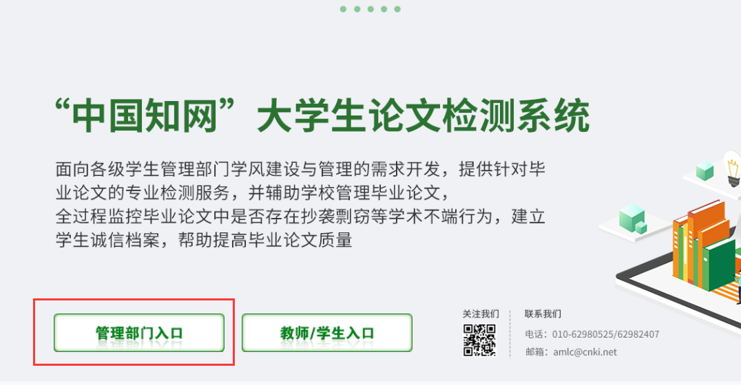
2 教师信息导入
点击导航条“教师管理”进入教师管理页面，可以进行教师信息管理和教师信息导入操作。
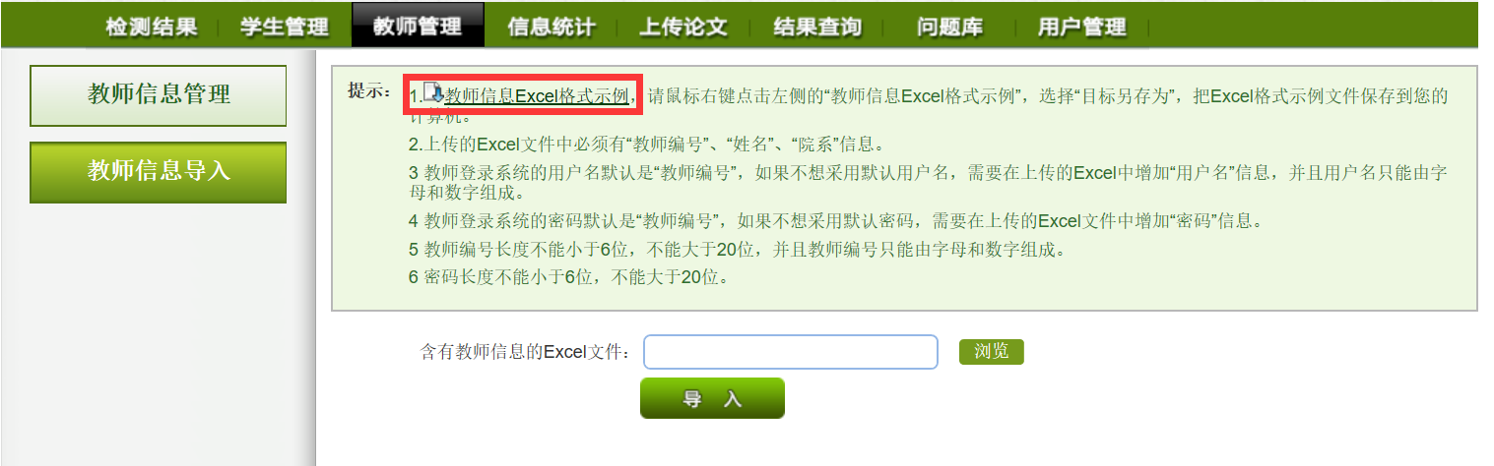

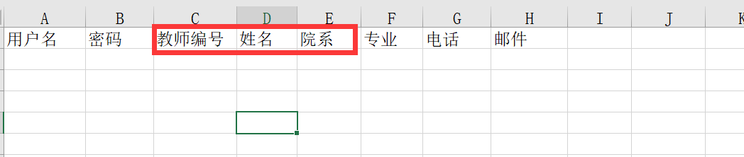
下载“教师信息excel格式表格”，按照模板要求准备好需要导入的教师信息，其中教师编号、姓名和院系是必填项。 上传导入教师信息时，点击“浏览”按钮选择上传的Excel表格，点击“导入”按钮，系统会自动读取 Excel 文件。导入成功后，教师信息可在教师信息管理中查看。

3 学生信息导入
点击导航条“学生管理”进入学生管理页面，可以进行学生信息管理和学生信息导入操作。用户使用系统提供的学生信息 Excel 模板添加学生信息并上传。上传学生信息文件成功后，系统会进入提示页面，显示部分学生信息，以供教秘参考，确认无误后点击“确定”，会将读取到的学生信息上传至系统。

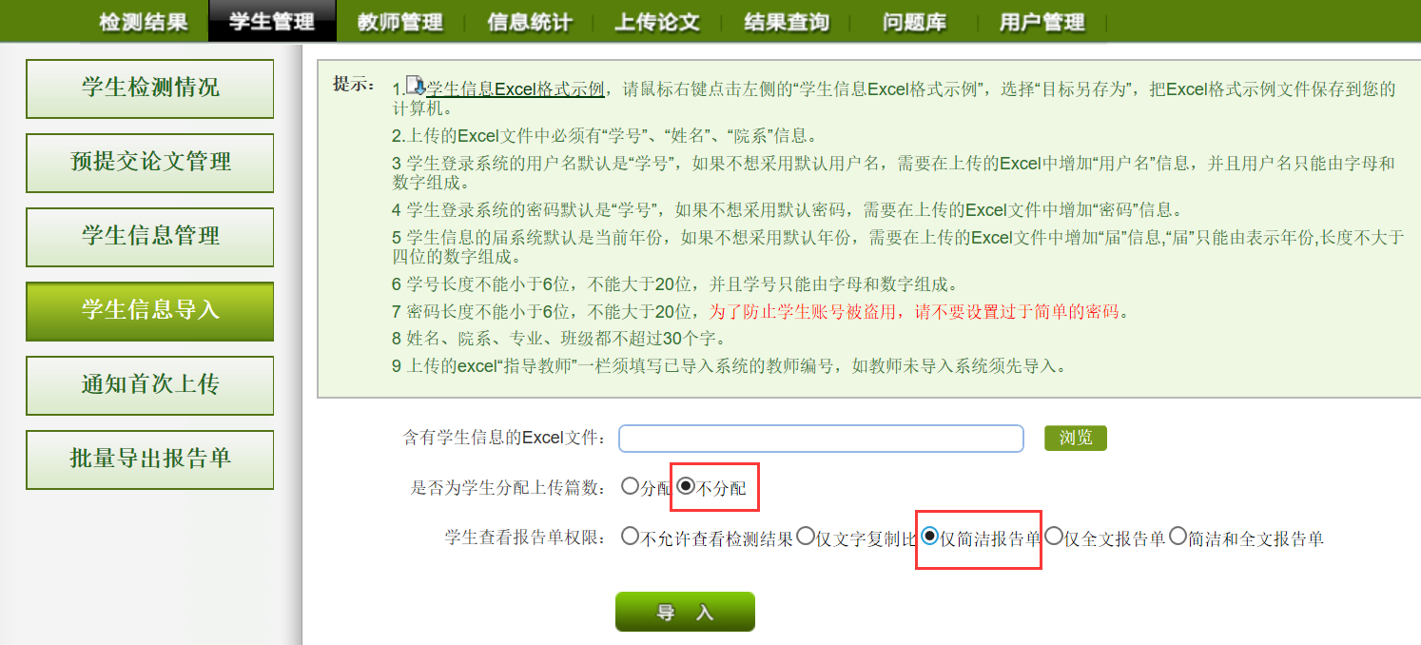
特别说明：
- 示例模板增加了指导教师一栏，添加学生相应的指导教师编号。
- 若未设置学生的用户名和密码，则用户名和密码默认为学号。
- 由于学生账号的密码具有特别的重要性，对学生账号密码的设置，尽量选择使用较复杂的密码，不要设置过于简单的密码。可以设置成身份证后8位。
- 在上传学生信息时，选择“不分配”上传篇数和学生查看“简洁报告单”的权限。在学生提交论文之前，在“通知首次上传”页面通知学生上传，通知成功后学生才可上传论文。如图：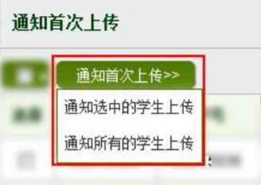

3 学生检测情况
“学生检测情况”按钮查看学生上传的论文检测信息。进入学生检测情况页面，按照学校规定要求，筛选出论文结果不合格的学生，点击“查询”按钮，进行筛选。如图：
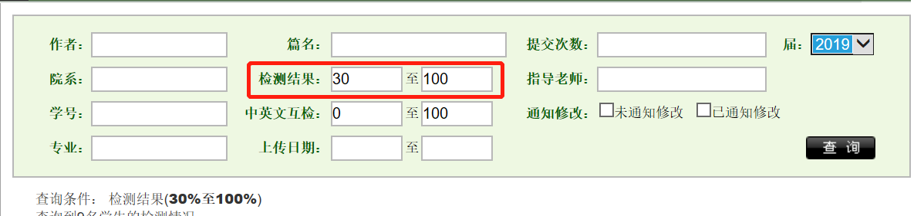
筛选出不合格学生之后，在“通知学生修改”按钮就可以通知学生修改论文。给学生重新上传论文的权限，相应账号里的上传剩余篇数会减少 1 篇。
